Prefeitura Municipal de Hortolândia Secretaria de Educação, Ciências e Tecnologia
Unidade Escolar: EMEIF ¨BAIRRO TRÊS CASAS¨
Professores: Widerman Jonas
Componente Curricular: Língua Portuguesa, Matemática, História, Geografia Ciências.
Ano/Turmas: 5ºs anos A, B.
Data para realização das atividades: 24/05/2021 a 28/05/2021.

QUERIDOS ALUNOS!

COMEÇAMOS MAIS UMA SEMANA DE ATIVIDADES PARA VOCÊS!
UTILIZEM A ROTINA DIÁRIA E FAÇA UM POUCO A CADA DIA. NÃO SE ESQUEÇAM QUE SE TIVEREM DÚVIDAS PODEM ENVIAR UMA MENSAGEM PARA SEU/SUA PROFESSOR (A) NO WHATSAPP.
UMA ÓTIMA SEMANA DE ESTUDOS!

SEGUNDA-FEIRA 24/05/2021

LEITURA DIÁRIA: O menino que aprendeu a ver – Autora: Ruth Rocha – Áudio Book Infantil/ Bisnagas Kids.
CLIQUE NO LINK PARA ACESSO: https://www.youtube.com/watch?v=uqNtce1ZTF8

LÍNGUA PORTUGUESA

VAMOS CONHECER O GÊNERO TEXTUAL CRÔNICA.

Crônica é um gênero textual presente em jornais, revistas, portais de internet e blogs. Ela se situa entre o jornalismo e a literatura abordando questões comuns no nosso dia a dia, com textos curtos, de fácil compreensão por apresentar uma linguagem simples, geralmente informal, espontânea e descontraída.
Os cronistas têm como objetivo em seus textos provocar emoções, fazer humor, despertar o leitor para um espírito crítico e reflexivo sobre o assunto abordado. Eles costumam identificar aspectos que, muitas vezes passam despercebidos pelo restante da sociedade, mas que merecem observação e análise.
AGORA VAMOS ANALISAR E INTERPRETAR A CRÔNICA.

CRÔNICA: PNEU FURADO.

O carro estava encostado no meio-fio, com um pneu furado. De pé ao lado do carro, olhando desconsoladamente para o pneu, uma moça muito bonita. Tão bonita que atrás parou outro carro e dele desceu um homem dizendo: “Pode deixar”. Eu trocarei o pneu.
- Você tem macaco? - Perguntou o homem.

- Não – respondeu a moça.

- Vamos usar o meu, - disse o homem. - Você tem estepe?

- Não – disse a moça.

- Vamos usar o meu, - disse o homem.
E pôs-se a trabalhar, trocando o pneu, sob o olhar da moça. Terminou no momento em que chegava o ônibus que a moça estava esperando. Ele ficou ali, suando, de boca aberta, vendo o ônibus se afastar. Dali a pouco chegou o dono do carro.

- Puxa, você trocou o pneu do carro pra mim. Muito obrigado.

- É. Eu... Eu não posso ver pneu furado. Tenho que trocar.

-Coisa estranha.

- É uma compulsão. Sei lá.

(Luís Fernando Veríssimo. Livro: Pai não entende nada. L&PM, 1991).

INTERPRETAÇÃO TEXTUAL

Copie as questões e responda em seu caderno.

- Copie somente a alternativa correta no seu caderno:
1- Quem conta a história é:
- ( ) A moça que esperava o ônibus e o dono do carro com o pneu furado.
- ( ) Um narrador – observador que está fora da história.

- A reação do homem quando o dono do carro agradeceu por ele ter trocado o pneu foi de:
  - ( ) Vergonha B) ( ) Satisfação C) ( )Violência

- No trecho: “É. Eu... Eu não posso ver pneu furado. Tenho que trocar”. O sinal de pontuação reticências tem a função de demonstrar que o homem:
- ( ) Ficou na dúvida sobre o que responder.

- ( ) Respondeu ao dono do carro fazendo-lhe uma pergunta.

- Segundo o texto, porque o homem quis trocar o pneu do carro?

- A reação do homem foi de espanto vendo a moça entrando no ônibus. De acordo com o texto isso aconteceu por quê?
- Alguns enganos como este que aconteceu na crônica podem acontecer conosco. Escreva algum fato engraçado que aconteceu com você ou com alguém de sua família.
Referência: https://armazemdetexto.blogspot.com/2017/12/texto-pneu-furado-luis-fernando.html (Acesso em 26/04/2021). Algumas atividades adaptadas pela professora.
TERÇA-FEIRA 25/05/2021
LEITURA DIÁRIA: Vídeo explicativo - Água e os seres vivos – Professora Carol Villela.
CLIQUE NO LINK PARA ACESSO
https://www.youtube.com/watch?v=UAlExGwAwbs

INTERDISCIPLINAR – CIÊNCIAS E GEOGRAFIA

A IMPORTÂNCIA DA ÁGUA PARA OS SERES VIVOS

A água é a substância mais abundante nos seres vivos, (homem, animais e vegetais). Água é fonte de vida. No corpo humano, a água representa cerca de 70% do peso, o que significa que uma pessoa de 70 kg contém quase 50 kg de água.

Por isso, é possível sobreviver algumas semanas sem comida, mas poucos dias ( de 4 a 7) sem água. A perda de água corpórea (desidratação) pode levar à morte, ou causar problemas graves.

Todas as funções orgânicas (digestão, circulação do sangue, respiração, excreção urinária, transpiração etc...) exigem renovação rápida de água.

Diante das formas frequentes de perda de água do nosso organismo, recomenda
– se de pelo menos 3 litros de água diariamente. Nutricionistas e médicos afirmam que cerca de 10% desse valor total de água pode ser adquirido pela alimentação.

Sendo assim ao comermos um vegetal (verduras, legumes e outros) ou um produto animal (carnes e peixes), estamos ajudando o nosso organismo a se hidratar. Lembrando que os produtos de origem vegetal apresentam um maior teor de água.

ATIVIDADES – Copie as questões e responda em seu caderno:

- Qual é a importância da água para os seres vivos?
- Pesquise e escreva cinco tipos de alimentos saudáveis que possuem grande quantidade de água.

Leia a tirinha do Armandinho e responda no seu caderno:

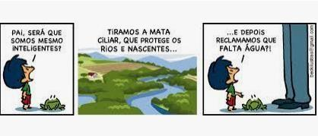
  - Por que Armandinho fez essa pergunta ao pai no primeiro quadradinho da tirinha?

  - O que você entende por mata ciliar?

  - Por que é importante preservar a mata ciliar?

LEITURA DIÁRIA: O relógio que perdeu a hora – Autor: Flávio Colombini – Contada por Bisnagas Kids.
CLIQUE NO LINK PARA ACESSO
https://www.youtube.com/watch?v=PdiKOs47xcg
QUARTA-FEIRA 26/05/2021

HISTÓRIA – PERÍODO PALEOLÍTICO E NEOLÍTICO

Clique no link para saber mais sobre o período Paleolítico:
https://www.youtube.com/watch?v=ECJsbjVV3Sc

PERÍODO PALEOLÍTICO
Nas aulas anteriores vimos que os primeiros grupos de seres humanos surgiram na África há cerca de 200 mil anos e eram nômades ( mudavam-se de uma região para outra para caçar, pescar e coletar frutos). Para desenvolver essas atividades não
existiam ferramentas que os auxiliavam, então foi necessário desenvolver objetos, como lanças e machados, geralmente feitos de pedras e também de outros elementos disponibilizado pela natureza, como: madeira, ossos e chifres de animais. Observem a imagem abaixo:
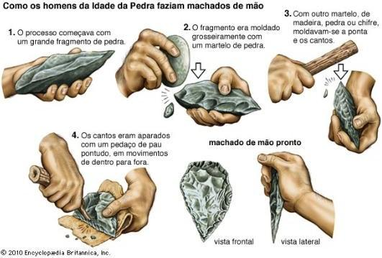
Encyclopcedia Britannica, In.
As pedras eram usadas como objetos cortantes para diversas atividades cotidianas, as pessoas batiam uma na outra com o objetivo de lascar uma delas e assim conseguir criar uma lâmina rudimentar, utilizada para cortar ou raspar. Com essas pedras, podiam construir machados e outros instrumentos.
Esse modo de vida dos nômades na Pré-História foi nomeado como Período Paleolítico – “Antiga Idade da Pedra” e também conhecido como Idade da Pedra Lascada. Nesse período também aconteceu a descoberta do fogo, possibilitou cozinhar os alimentos, ter como se aquecer e afastar de animais perigosos.
Como ainda não havia a escrita, os registros das atividades cotidianas eram feitos através de desenhos nas paredes das cavernas, hoje essas representações são conhecidas como pinturas rupestres.

Clique no link para saber mais sobre o período Neolítico
https://www.youtube.com/watch?v=pCb13nctpuo

PERÍODO NEOLÍTICO

O desenvolvimento de novas técnicas para fabricação de instrumentos de pedra, como arpões, lanças e machados, que favoreciam a caça, a pesca e a manipulação das peles e ossos que eram usados para criar artefatos para o cotidiano, fez com que os estudiosos demarcassem um novo período posterior ao Paleolítico, conhecido como Idade da Pedra Polida ou Neolítico.
Os primeiros grupos realizavam cerimônias e rituais que celebravam eventos como caçadas, festas e outras ligadas aos ritos funerários. Passaram também, a domesticar alguns animais e a estabelecer plantações de alimentos, observando os ciclos vegetais e o desenvolvimento de sementes.
Com a invenção da agricultura, o modo de organização de diversos grupos se modificou e foram estabelecidas aldeias próximas aos locais de cultivo.

ATIVIDADES – Copie as atividades e responda em seu caderno.

- Por que o período Paleolítico também ficou conhecido como Idade da Pedra Lascada?
- Quais eram os materiais usados nas ferramentas no período Paleolítico?

- Copie a atividade no seu caderno e coloque V para verdadeiro e F para falso, nas frases abaixo.
- ( ) A agricultura e a domesticação de animais favorecem a instalação de grupos humanos em um local fixo.
- ( ) Durante o período Neolítico surgiram utensílios de cerâmica que eram utilizados para estocar a produção agrícola.
- ( ) O arado serve para preparar a terra para a produção agrícola e surgiu durante o período Paleolítico.
Bibliografia: https://escola.britannica.com.br/artigo/Idade-da-Pedra/482586 (Acesso em 07/05/2021)
QUINTA- FEIRA 27/05/2021

LEITURA DIÁRIA: Vídeo – Desigualdade Social – Enviado pela professora Valéria Salgado
CLIQUE NO LINK PARA ACESSO
https://www.youtube.com/watch?v=LH8HV853lx0

GEOGRAFIA DESIGUALDADE SOCIAL

Como vimos no período Neolítico as comunidades de agricultores passam a ter o sentido de propriedade, que no início seria coletiva (os campos, colheitas e gado pertenciam a toda comunidade). As comunidades que produziam mais, eram mais ricas, acumulavam recursos e lutavam para ter mais campos.
A produção de excedentes agrícolas também permitiam as comunidades de agricultores se libertarem do trabalho agrícola, esses se dedicam em atividades de maior prestígio ou dominavam o desenvolvimento de novas técnicas como artesãos especializados.
Assim, com o acúmulo de bens nas mãos de alguns, as sociedades tornaram-se mais complexas e desiguais surgindo a diferenciação social com base no poder e na riqueza o que acontece até os dias atuais.
A desigualdade social também chamada de desigualdade econômica, é um problema social presente em todos os países do mundo. Ela decorre, principalmente da má distribuição de renda e da falta de investimentos na área social, como educação e saúde.
O Brasil é um país com muitas desigualdades, onde a pobreza e a riqueza convivem lado a lado. Muitas famílias brasileiras passam por dificuldades, não possuem renda para suprir as necessidades básicas como saúde, alimentação, educação, vestuário e moradia.
Temos também a exclusão social que ocorre quando uma parcela significativa da população, são impedidos de acessar os bens e serviços que lhes possibilitem exercer plenamente os seus direitos. Esse problema social está intimamente ligado a desigualdade social, motivado por processos históricos e culturais .
Tanto a desigualdade quanto a exclusão social são geradores de violência na sociedade. Isso pode ser diminuído com políticas públicas como um ensino de qualidade que se nivele ao ensino privado, bem como igualdade de oportunidades e de salários entre homens e mulheres.

ATIVIDADES: Copie as questões e responda em seu caderno.

- Segundo o texto, em que período da pré-história iniciou os problemas de desigualdades sociais?
- O que é desigualdade social? 3- O que é exclusão social?
- Quais são as políticas públicas citadas no texto que podem diminuir a questão da violência na sociedade?
Referências: https://novaescola.org.br/plano-de-aula/6300/contrastes-sociais-no-brasil (Acesso em 06/05/2021).

https://sites.google.com/site/lehist09/home/pre-historia/neolitico/diferencassociais-neolitico (Acesso em 10/05/2021).

SEXTA-FEIRA 28/05/2021

LEITURA DIÁRIA: Vídeo- Figuras geométricas e sólidos geométricos – Aulacadabra.
CLIQUE NO LINK PARA ACESSO
https://www.youtube.com/watch?v=LH8HV853lx0

MATEMÁTICA – SÓLIDOS GEOMÉTRICOS
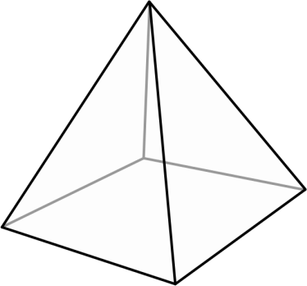
Sólidos geométricos: poliedros e corpos redondos. Alguns exemplos:

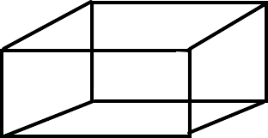
CUBO PARALELEPÍPEDO PIRÂMIDE
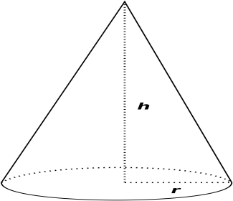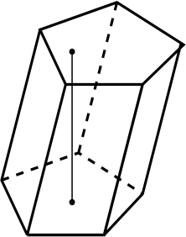

CONE ESFERA PRISMA

Os sólidos geométricos são compostos por três elementos.

Faces – cada lado (face) dos sólidos.

Arestas – retas que unem os lados dos sólidos.
Vértices – pontos que unem as arestas.

Estes elementos são importantes podemos estabelecer relações entre eles.

*Vale lembrar que alguns sólidos não possuem todos estes elementos.

Os sólidos geométricos que possuem todas as faces planas são chamados de

poliedros.

Os sólidos geométricos que possuem superfície não plana, ou , seja arredondada, são chamados de corpos redondos.
Os sólidos geométricos e seus elementos:
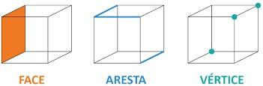

ATIVIDADES – Copie as atividades e responda em seu caderno.
  - Observe alguns objetos em sua casa, faça uma lista e escreva se o mesmo é semelhante aos sólidos geométricos considerados poliedros ou corpos redondos.

Observe os poliedros e complete no seu caderno:

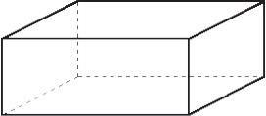
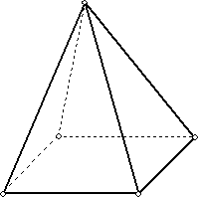

Nome: Quantas faces:
Nome: Quantas faces:

Quantas arestas: _ Quantas arestas: Quantos vértices: _ Quantos vértices:

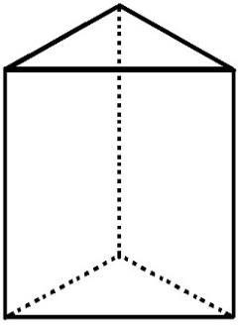
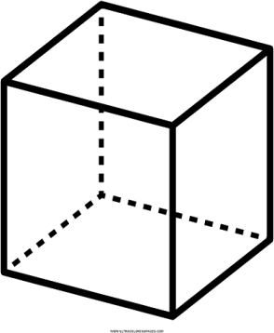

Nome: Nome:

Quantas faces: Quantas faces:

Quantas arestas: Quantas arestas:

Quantos vértices: Quantos vértices:

ATENÇÃO ALUNOS DOS 5º ANOS

AS ATIVIDADES REFERENTES AO PROJETO BEM-ME- QUER, PAZ SE QUER, ESTÃO DISPONÍVEIS NA PÁGINA INICIAL DO BLOG NA ABA “QUER SABER MAIS”.

